如何鉴赏美术作品

【教学目标】
了解美术作品由哪些元素组成，培养图像识读的能力。能够对作品的形式要素包括线条、色彩、材质、空间与作品的内容要素包括题材、主题和情境进行分析探究。通过探究式学习，领悟美术鉴赏的基本方法。
深刻理解丰富多样的美术世界——不同时代、不同地域的艺术家，运用不同形式与内容，创作出各具特色的美术作品。培养学生文化理解的能力，提高他们的美术学科核心素养。
【教学思路】
本课围绕美术作品鉴赏的基本方法进行讲授和学习。运用图像识读和问题探究的方式，详细讲解美术作品的组成元素。美术作品的形式元素包括：线条、色彩、材质、空间；美术作品的内容元素包括：题材、主题和情境。引导学生认识美术作品是形式与内容的统一。认识不同创作者、不同时代、不同地域，造就了个人、时代与地域的美术特征。鉴赏者需要具备扎实的知识基础与广阔的文化视野，才能对作品进行全面而深刻的鉴赏。
【教学重难点】
重点：掌握美术作品鉴赏的基本方法。
难点：理解中西方作品在表现技法、风格与文化上的差异性。
解决措施：以经典作品为例，引导学生对美术作品的形式，包括：线条、色彩、材质、空间；美术作品的内容，即主题、题材和情境进行深入的探究，加深对鉴赏基本方法的掌握和运用。
结合美术作品，加强对不同时期的历史文化和地域文化的了解，启发学生利用所学知识，对美术作品做出自己的判断分析。
【教学过程】
教学环节 | 教师活动 | 学生活动 | 设计意图
课前准备 | 准备好教材中经典作品的高清图（挂图或数字图片），做好电子课件讲稿和教学设计思路。预测本节课各环节易产生的问题以及教学的策略。  整理出知识要点，设计学案，分发给各学习小组。 | 预习本课知识要点，了解教材中出现的图片信息。 | 教师做好新授知识的梳理和各项教学准备工作。  学生预习教材，做好上课准备。
导入启发 | 展示一组（5-8幅）不同类型的名家作品，提出问题，引发学生兴趣和好奇，主动思考。问题：观察这组美术作品，说说为什么能给观者不同的感受。  引出本课的基本问题：  1．美术作品由哪些元素组成？  2．我们如何进行鉴赏活动？ | 发挥观察能力，同时思考问题，感悟美术作品的魅力。 | 以图像观察的方式引发思考，调动主动探究的积极性，激发探究欲望。
探究发现 | 展示一组教材中的名家作品（5-8幅）  问题情境：我们观察这些作品会产生不同的感受，具体的不同在哪儿？  总结出鉴赏要素：  一、形式：  1．线条：  线条在美术表现中有哪些作用？  线条的变化会给人哪些不同感受？  《八十七神仙卷》《戴草帽的自画像》中的线条给你的感受是什么？  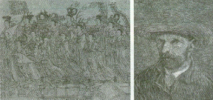  探究与发现：  参照本课对《市担婴戏图》的分析，尝试对戈雅《1808年5月3日》的线条运用进行鉴赏。  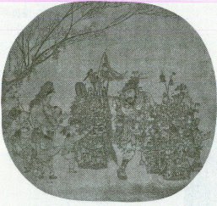  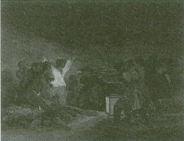  2．色彩：  色彩搭配的特点有哪些？色彩与画面内容的关系？  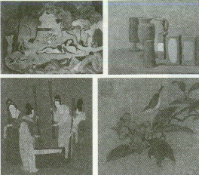  探究与发现：  看看室外景物，发现并描述色彩变化。  3．材质：  材质对于美术作品产生怎样的作用？  绘画如何表现材质？  雕塑如何用材质来传达艺术感受？  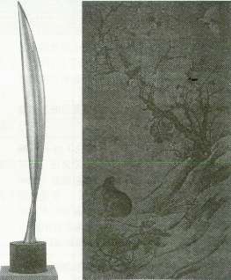  4．空间：  空间在雕塑中是如何表现的？  西方的线性透视法如何表现空间？  中国传统山水画中的“三远法”如何表现空间？  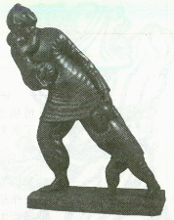  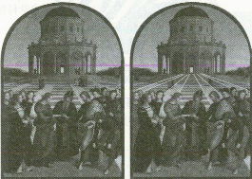  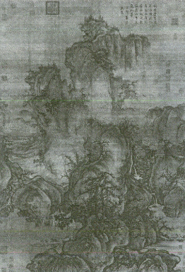  结语：通过对以上线条、色彩、材质、空间等形式元素进行分析的鉴赏方法。有助于理解作品的审美特征、时代风貌和地域差异。  二、内容：  1．题材：  美术作品一般包括哪些题材？  2．主题：  主题对美术作品的意义是什么？  如何探究作品的主题？  探究与发现：  分析王式廓《血衣》中的人物布局与形象刻画，并解读该画的主题表达。  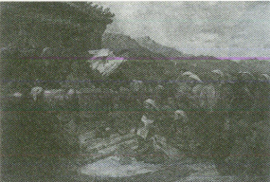  3．情境：  理解艺术家创作的情境对美术鉴赏有何意义。  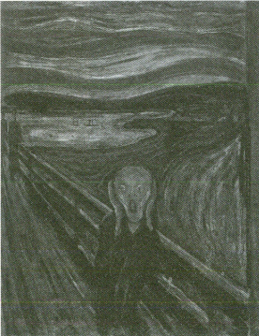  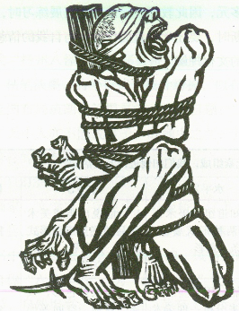  结语：通过对以上问题的探究，领会作品的取材范围、作品的中心思想、作品的创作情境对美术鉴赏的意义。 | 分组研讨：  观察作品中线条运用的特点，阅读《古画品录》《历代名画记》中关于线条的描述。  阅读和讨论，了解作品中线条给自己的感受。  对戈雅《1808年5月3日》中的线条运用进行分析。  观察作品中色彩运用的规律。  讨论相关问题。  观察作品中材质的表现效果，探讨材质对美术作品的意义。  观察作品中空间的巧妙运用。  讨论交流，了解空间在三维美术作品和二维美术作品中的表现。  结合问题，理解不同主题取材的范围及其特征。  探究作品主题及主题对美术作品的意义。  讨论交流作品是在什么样的情境下创作的。 | 通过图像识读对作品的线条、色彩、材质、空间进行详细的观察和分析，了解艺术作品的形成元素。  学生通过问题探究和图像观察，为今后鉴赏作品的水平提高奠定基础。形成图像识读、审美判断等素养。  通过这两幅作品的感知，理解材质在美术作品中的作用。  通过探究，引发思考，提升学生图像识读素养。  通过对题材、主题、情境进行探究和理解，了解美术作品的思想内涵。  学生经过问题探究和图像观察，为今后鉴赏作品的水平进一步提高产生积极作用。培养学生美术学科核心素养。
课堂总结 | 本课着重探讨美术作品的要素组成，体会不同的作品给人以不同的感受，认识美术作品是形式与内容的统一。 | 通过学习鉴赏方法，提高对美术作品的鉴赏能力。 | 掌握观察要点，促进鉴赏能力的提升。
学习评价 | 通过本节课的学习进行评价：  1．能否了解美术作品有哪些形式要素？  2．能否了解美术作品有哪些内容要素？  3．你能运用今天学习到的鉴赏方法鉴赏其他经典美术作品吗？ | 自评与互评，在学习评价中提升。  依据教材附录中本课的“学生学业水平综合评价表”进行自我评价。 | 教师通过问题指导学生自我评价，对应本课的“评价量规”，落实美术学科核心素养。
拓展学习 | 谈一谈康斯太布尔的《干草车》与董希文的《春到西藏》给你的不同感受，并分析其原因，写一篇美术鉴赏报告。 | 课后查阅资料，运用课上学习的鉴赏知识撰写报告。 | 将所学的鉴赏知识运用于今后对其他作品的观察与分析，不断提高审美鉴赏能力。

